Uchwała Nr …/../2025
Rady Gminy w Krzynowłodze Małej
z dnia ….. 2025 roku

w sprawie przystąpienia do sporządzenia miejscowego planu zagospodarowania przestrzennego gminy Krzynowłoga Mała dla części obszarów położonych w obrębach geodezyjnych: Borowe Chrzczany i Gryki, Kaki Mroczki, Krzynowłoga Mała, Romany Fuszki, Romany Sebory, Rudno Kosiły i Świniary

Na podstawie art. 18 ust. 2 pkt 5 ustawy z dnia 8 marca 1990 r. o samorządzie gminnym (Dz. U. z 2024 r. poz. 1465, poz. 1572, poz. 1907, poz. 1940), oraz art. 14 ust 1 i 2 ustawy z dnia 27 marca 2003 r. o planowaniu i zagospodarowaniu przestrzennym (Dz. U. z 2024 r. poz. 1130, poz. 1907, poz. 1940), uchwala się co następuje:

§1
- Przystępuje się do sporządzenia miejscowego planu zagospodarowania przestrzennego gminy Krzynowłoga Mała dla części obszarów położonych w obrębach geodezyjnych: Borowe Chrzczany i Gryki, Kaki Mroczki,Krzynowłoga Mała, Romany Fuszki, Romany Sebory, Rudno Kosiły i Świniary.
- Granice obszaru objętego uchwałą przedstawiono na załącznikach graficznych nr 1, 2, 3, 4, 5, 6, 7, 8 i 9 do niniejszej uchwały.

§2
Wykonanie uchwały powierza się Wójtowi Gminy Krzynowłoga Mała.

§3
Uchwała wchodzi w życie z dniem podjęcia.

Załącznik graficzny nr 1
do Uchwały nr ……
Rady Gminy Krzynowłoga Mała
z dnia ……. r.
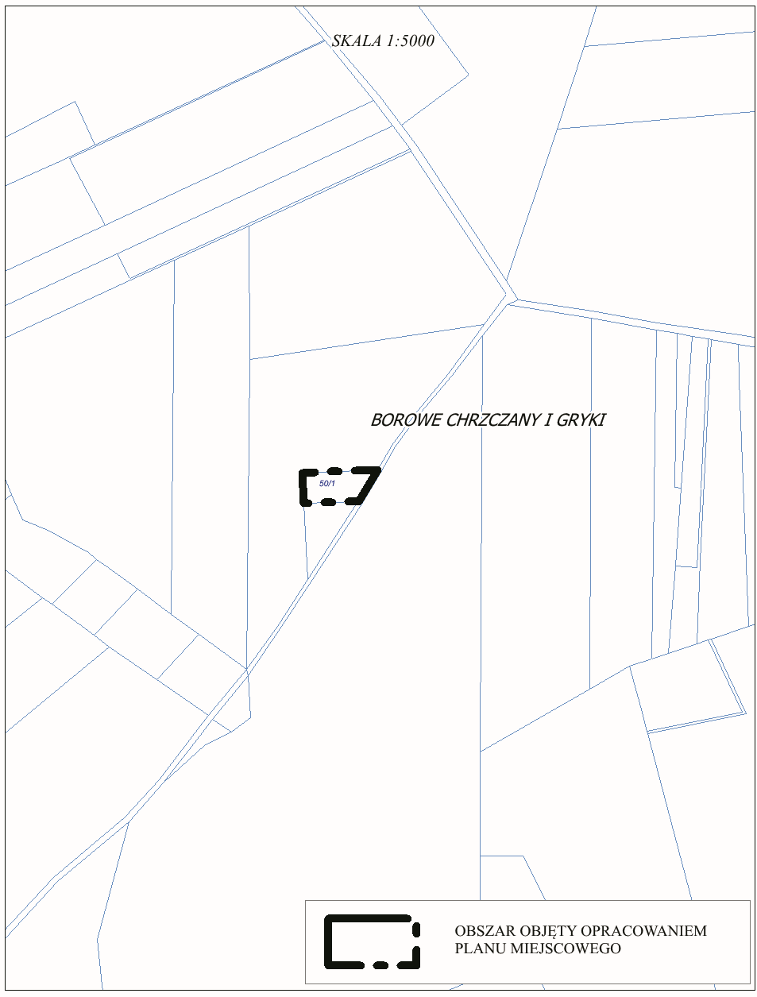
Załącznik graficzny nr 2
do Uchwały nr ……
Rady Gminy Krzynowłoga Mała
z dnia ……. r.
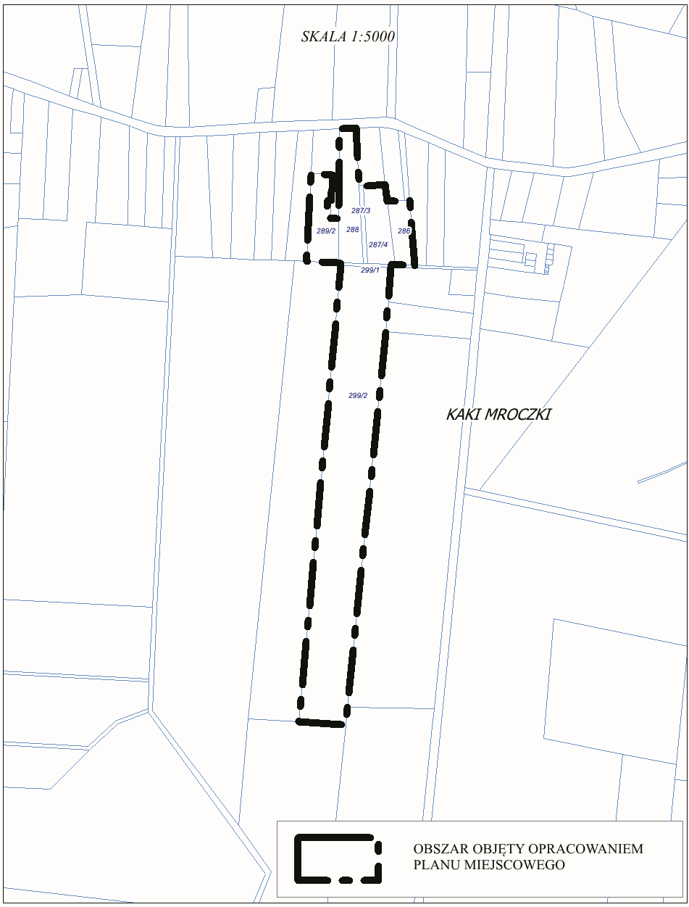
Załącznik graficzny nr 3
do Uchwały nr ……
Rady Gminy Krzynowłoga Mała
z dnia ……. r.
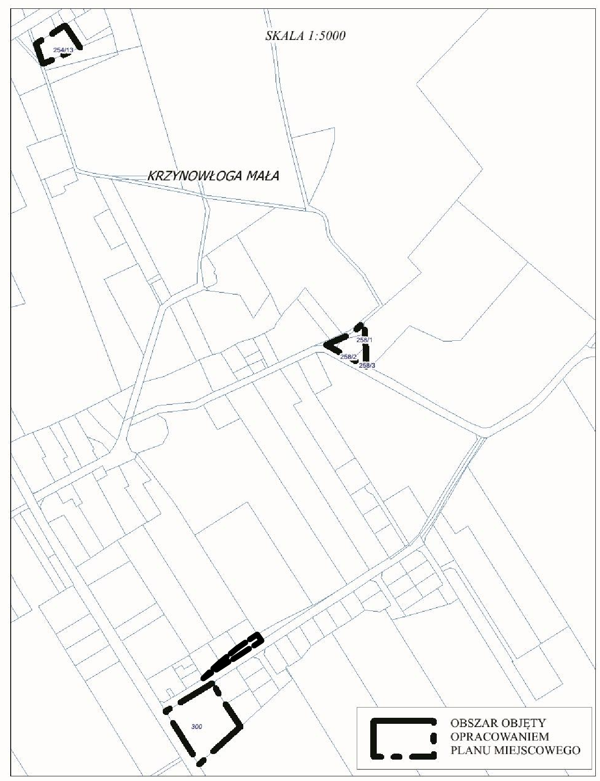
Załącznik graficzny nr 4
do Uchwały nr ……
Rady Gminy Krzynowłoga Mała
z dnia ……. r.
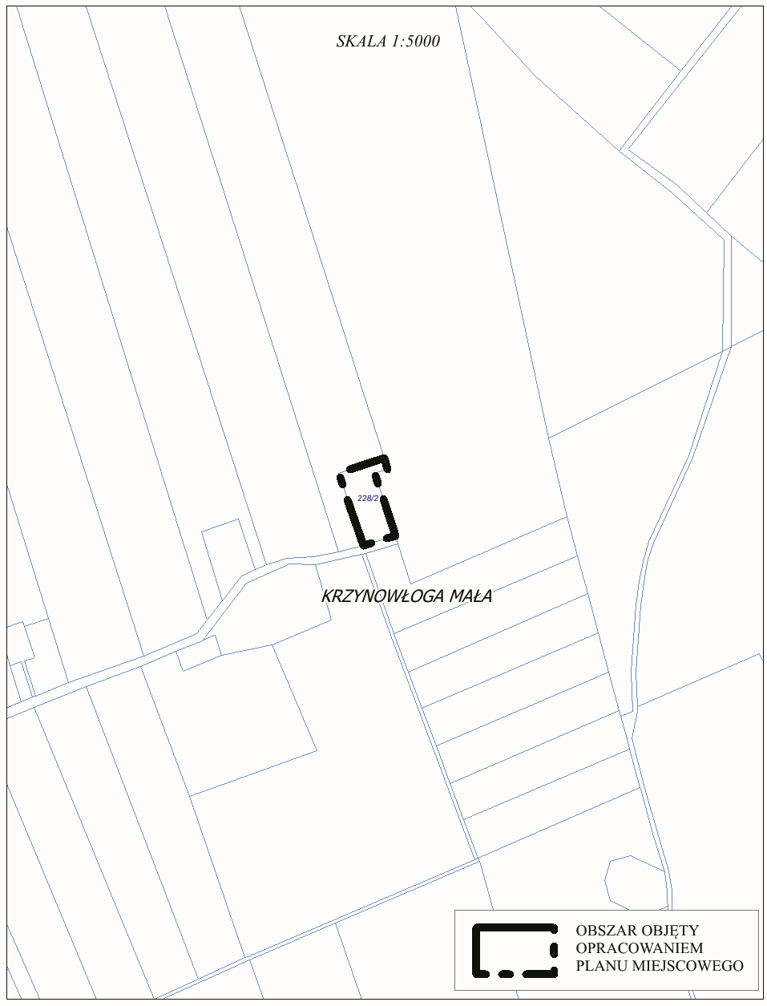
Załącznik graficzny nr 5
do Uchwały nr ……
Rady Gminy Krzynowłoga Mała
z dnia ……. r.
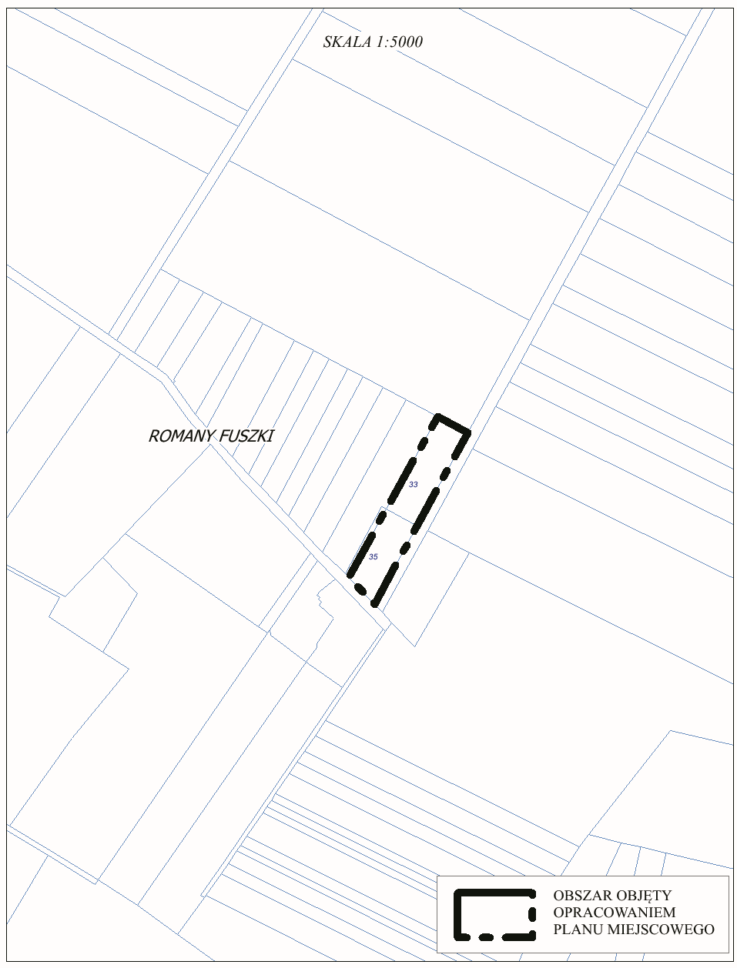
Załącznik graficzny nr 6
do Uchwały nr ……
Rady Gminy Krzynowłoga Mała
z dnia ……. r.
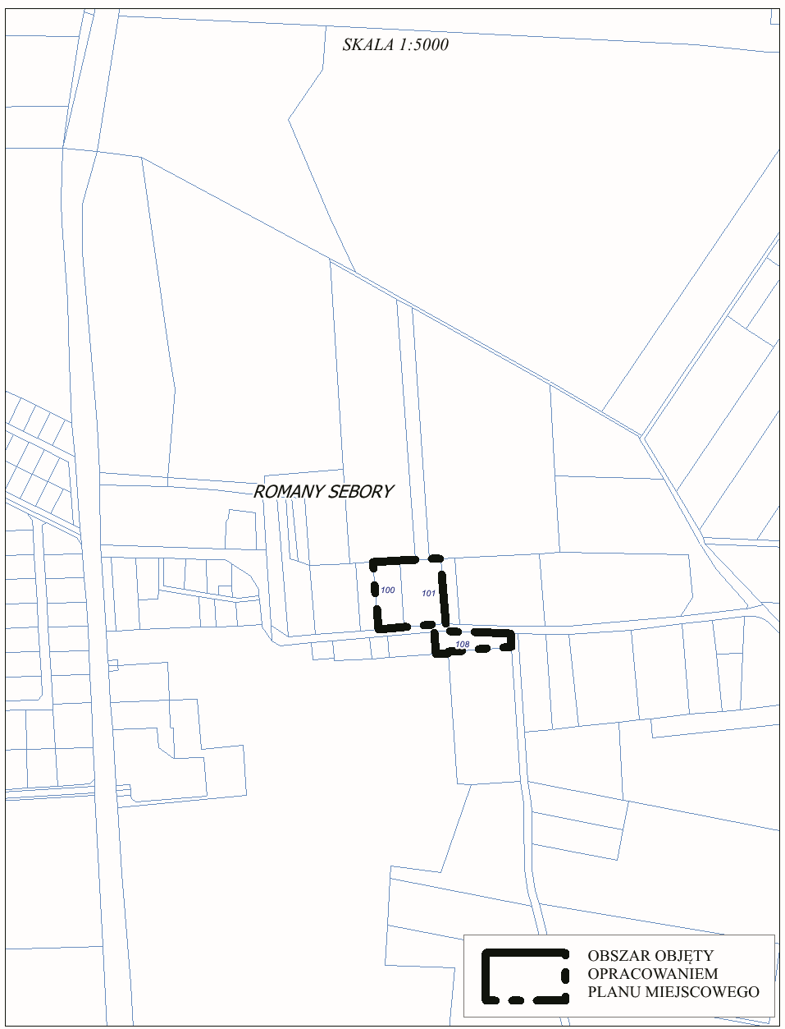
Załącznik graficzny nr 7
do Uchwały nr ……
Rady Gminy Krzynowłoga Mała
z dnia ……. r.
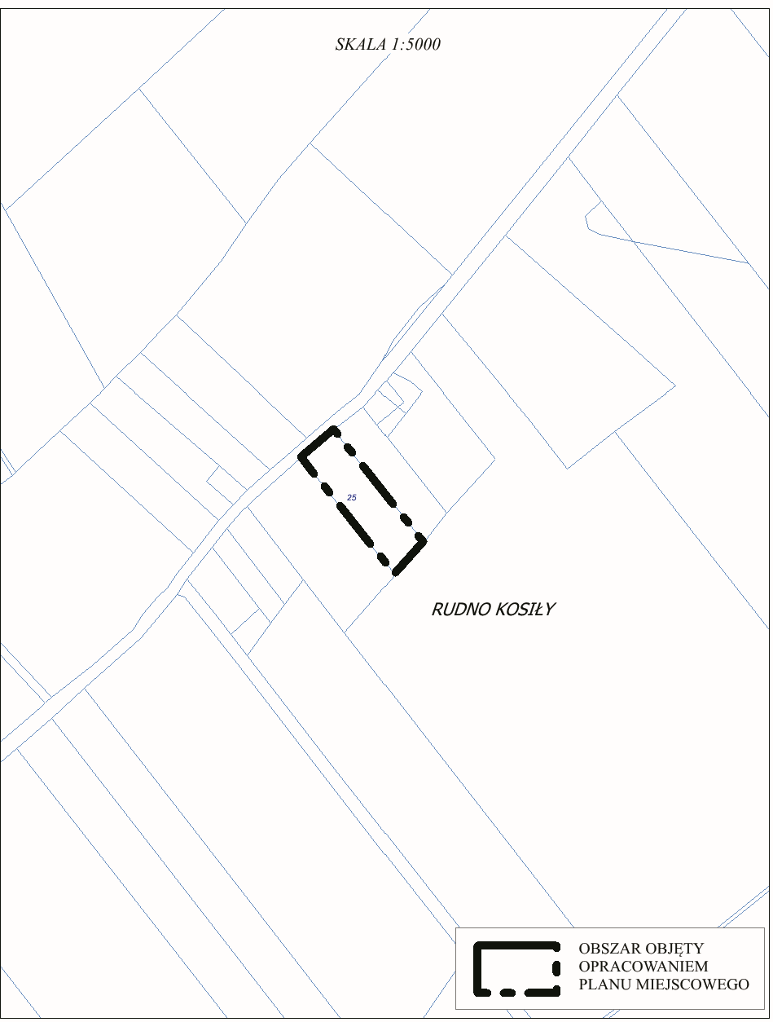
Załącznik graficzny nr 8
do Uchwały nr ……
Rady Gminy Krzynowłoga Mała
z dnia ……. r.

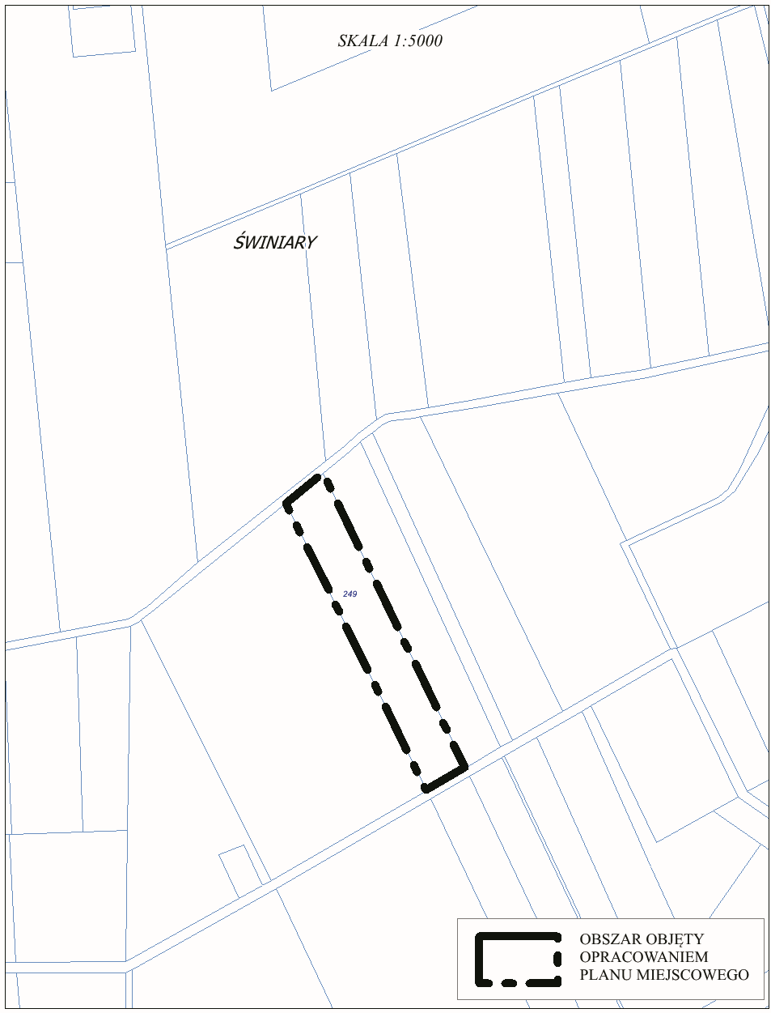

UZASADNIENIE
Opracowanie przedmiotowego miejscowego planu zagospodarowania przestrzennego wynika z potrzeb określenia zasad zagospodarowania przestrzennego na przedmiotowym terenie przy jednoczesnym zachowaniu polityki przestrzennej określonej w studium uwarunkowań i kierunków zagospodarowania przestrzennego gminy Krzynowłoga Mała.
Dokonana przez Wójta analiza pozwoliła powziąć decyzję o zasadności opracowania miejscowego planu dla stosownego obszaru. Ważąc na powyższe, korzystając ze swych ustawowych uprawnień recypowanych na gruncie ustaw: 1) ustawy o samorządzie gminnym i 2) ustawy o planowaniu i zagospodarowaniu przestrzennym – po przedłożeniu przez Wójta pod rozwagę możliwości sporządzenia stosownego miejscowego planu zagospodarowania przestrzennego uznano iż jest to zamierzenie zewsząd zasadne. Powzięta uchwała stanowi zatem wyraz woli Rady Gminy względem kształtowania przestrzeni na terenie gminy. Powyższe wpisuje się w instytucję tzw. władztwa planistycznego gminy i jest przejawem racjonalnego gospodarowania przestrzenią gminy.
Przyjąć zatem należy że niniejsza Uchwała czyni zadość zarówno oczekiwaniom społeczności lokalnej jak również obowiązującym przepisom prawnym.

